BACCALAURÉAT TECHNOLOGIQUE

ÉPREUVE D’ENSEIGNEMENT DE SPÉCIALITÉ

SESSION 2024

SCIENCES ET TECHNOLOGIES DE L’INDUSTRIE ET DU DÉVELOPPEMENT DURABLE

Ingénierie, innovation et développement durable

SystÉmes d’information et numÉrique

CORRECTION

Partie 1 : le téléphérique de Toulouse est-t-il une solution de mobilité urbaine durable et environnementale ?

Question 1.1 | - La voiture est le moyen majoritairement utilisé en France métropolitaine pour les déplacements en 2019  - Le mode de transport par voiture a légèrement reculé entre 2008 et 2019 : -2%.  Le mode de transport par transports en commun a légèrement augmenté entre 2008 et 2019 : +1%.

Question 1.2 | - Valeurs associées à l’exigence « besoin performance » concernant le débit de passagers attendu :  - débit de 1500 à 2000 personnes / heure / sens  - vitesse maximale de déplacement : 7,5 m·s⁻¹  - distance de 3 km de parcours entre l'UPS et l'Oncopôle  - A partir de la documentation technique, la seule typologie de télécabines à mouvement unidirectionnel continu qui convienne à tous les critères d’exigences est la typologie 3S. C’est la seule typologie de distance 3 km et c’est celle qui a été retenue.

Question 1.3 | - Temps total entre les 2 gares :  $$\text{Temps total = }\frac{{\text{distance}}_{\text{(m)}}}{{\text{vitesse}}_{\text{(m.}{\text{s}}^{\text{-1}}\text{)}}}\text{+ 20s} \text{=} \frac{\text{3000}}{\text{7,5}} \text{+} \text{20} \text{=} \text{420} \text{s}$$  soit un temps total entre les 2 gares de 7 minutes.  - En temps normal, en utilisant le téléphérique au lieu de la voiture on gagne 14 – 7 = 7 minutes : on met 2 fois moins de temps pour faire le trajet entre les deux gares terminus.  En heures de pointe, on gagne 28 – 7 = 21 minutes : on met 4 fois moins de temps pour faire le trajet entre les deux gares terminus.

Question 1.4 | - En voiture : 300 gCO2·km⁻¹·passager⁻¹  En téléphérique : 10 gCO2·km⁻¹·passager⁻¹  Rapport de réduction des émissions de gaz à effet de serre : $\text{Rapport = }\frac{\text{300}}{\text{10}} \text{=} \text{30}$  - Cette valeur correspond bien à la valeur indiquée dans le document de TISSEO sur le DT4.

Question 1.5 | - Le téléphérique de Toulouse permet de relier l’Oncopole à l’université Paul Sabatier plus rapidement qu’avec un mode de transport par voiture. S’il est plus utilisé, il permettra d’éviter les embouteillages de la rocade lors des heures de pointes  - Le mode de transport par téléphérique est un mode de transport qui produit le moins d’émissions de gaz à effet de serre parmi de nombreux autres modes de transports collectifs et individuels.  - Le téléphérique de Toulouse participe à l’objectif de réduction des émissions de gaz à effet de serre que la France s’est fixée d’atteindre, tout en rendant service aux utilisateurs.

Partie 2 : quelles solutions mettre en œuvre pour optimiser la consommation énergétique du téléphérique ?
Question 2.1 | - 2 moteurs sont installés sur le système d’entrainement principal du câble tracteur.  - Il y a 3 poulies en contact avec le câble tracteur.  - Parmi les 3 poulies, 2 peuvent être motrices.

Question 2.2 | Voir DR1 : ibd à compléter

Question 2.3 | - ${\text{η}}_{\text{global1}}\text{= }{\text{η}}_{\text{1}}\text{×}{\text{η}}_{\text{2}}\text{×}{\text{η}}_{\text{3 }}\text{= 0,97 × 0,96 × 0,92 = }\text{0,8567 }\text{= }\text{85,7\%}$  - ${\text{η}}_{\text{global2}} \text{=} {\text{η}}_{\text{1}}\text{×}{\text{η}}_{\text{2} }\text{=} \text{0}\text{,}\text{97} \text{×} \text{0}\text{,}\text{95 =} \text{0,9215} \text{=} \text{92,15\%}$  - ${\text{η}}_{\text{global1}} \text{<} {\text{η}}_{\text{global2}}$ donc le système d'entraînement principal 2 de type Direct Drive a un meilleur rendement dû à l'absence de réducteur. Il est plus avantageux pour l’optimisation de la consommation énergétique.

Question 2.4  Question 2.5 | Voir DR3 : tableau de synthèse des résultats

Question 2.6 | P₂ = C × ω₂ = 307 _{(N·m)} × 2,99 _{(rad·s-1)}  P₂ = 917,6 kW

Question 2.7  Question 2.8  Question 2.9 | Voir DR3 : tableau de synthèse des résultats

Question 2.10 | Le choix d’utiliser un système motorisé d’entrainement direct sur la poulie (DirectDrive) permet d’obtenir un meilleur rendement de la chaine d’énergie globale, donc de faire des économies.  Le fait de faire varier la vitesse selon des plages horaires permet aussi de réaliser des économies tout en gardant un service rendu à l’utilisateur satisfaisant car l’utilisateur mettra toujours moins de temps à parcourir la distance UPS-Oncopole qu’avec une voiture en temps normal ou en heure de pointe.

Partie 3 : comment faciliter l’accès du Téléo aux personnes à mobilité réduite (P.M.R.) ?
Question 3.1 | Voir DR4 : tableau de validation

Question 3.2 | Pente moyenne en % entre les profils 1N et 6N :  Dénivelée = 145,649 – 144,414 = 1,235 m  Distance entre profils = 7,310 + 4,700 + 7,680 + 4,700 + 7,680 = 32,070 m  $$\text{pente = }\frac{\text{1,235}}{\text{32,070}}\text{=} \text{0,0385 soit }\text{3,85 \%}$$

Question 3.3 | La zone « parking Oncopole » est bien conforme à la réglementation :  - les 5 exigences sont vérifiées ;  - la pente de la rampe d’accès est conforme : pente 3,85% < 6%  Restent des vérifications comme d’éventuels ressauts, hauteur de garde-corps…

Partie 4 : Comment identifier une personne à distance ?
Question 4.1 | Voir DR2 : adressage IP  Toute adresse unique 172.20.x.y / 16 est correcte

Question 4.2 | - « /16 » partie réseau sur 16 bits et partie hôte sur 32 – 16 = 16 bits  2¹⁶ – 2 = 65 534 clients.  - Il y a 280 caméras : 65354 > 280. Un masque « /16 » est justifié.

Question 4.3 | Largeur de la zone surveillée = 2 × 6 m × tan(35°) = 8,4 m

Question 4.4 | $$\frac{\text{850 cm}}{\text{2688 pixels}}\text{= }\text{0,316 cm/pixel}$$

Question 4.5 | - Besoin opérationnel : « Identification dans de bonnes conditions. »  - 40 pixels minimum pour la largeur du visage

Question 4.6 | $\frac{\text{16 cm}}{\text{0,32 cm/pixels}}\text{= }\text{50 pixels}$ > 40 pixels, la condition d'identification dans de bonnes conditions est bien validée.

Partie 5 : Comment assurer le confort thermique des passagers dans une cabine ?
Question 5.1 | « Par temps chaud, la différence de température entre l'intérieur et l'extérieur de la cabine ne doit pas dépasser +2°C en fonctionnement normal et +5°C en arrêt prolongé. »

Question 5.2 | Voir DR5 : flux d’air

Question 5.3 | Voir DR5 : table de vérité
DR5 | Voir DR5 : table de vérité

Question 5.4 | Voir DR6 : Algorigramme à compléter

Question 5.5 | En fonctionnement normal, le confort est toujours respecté :  38,5°C – 37,5°C = 1°C < 2°C OK  38°C – 37,5°C = 0,5°C < 2°C OK  37,7°C – 37,5°C = 0,3°C < 2°C OK  En arrêt prolongé, test 1, 2 et 3, le confort n’est pas respecté :  44°C – 37,5°C = +6,5°C > 5°C  42,7°C – 37,5°C = +5,2°C > 5°C  Seul le test n°4 avec les deux spoilers en place respecte le confort thermique : 42°C – 37,5°C = +4,5°C < 5°C

Document réponses DR1
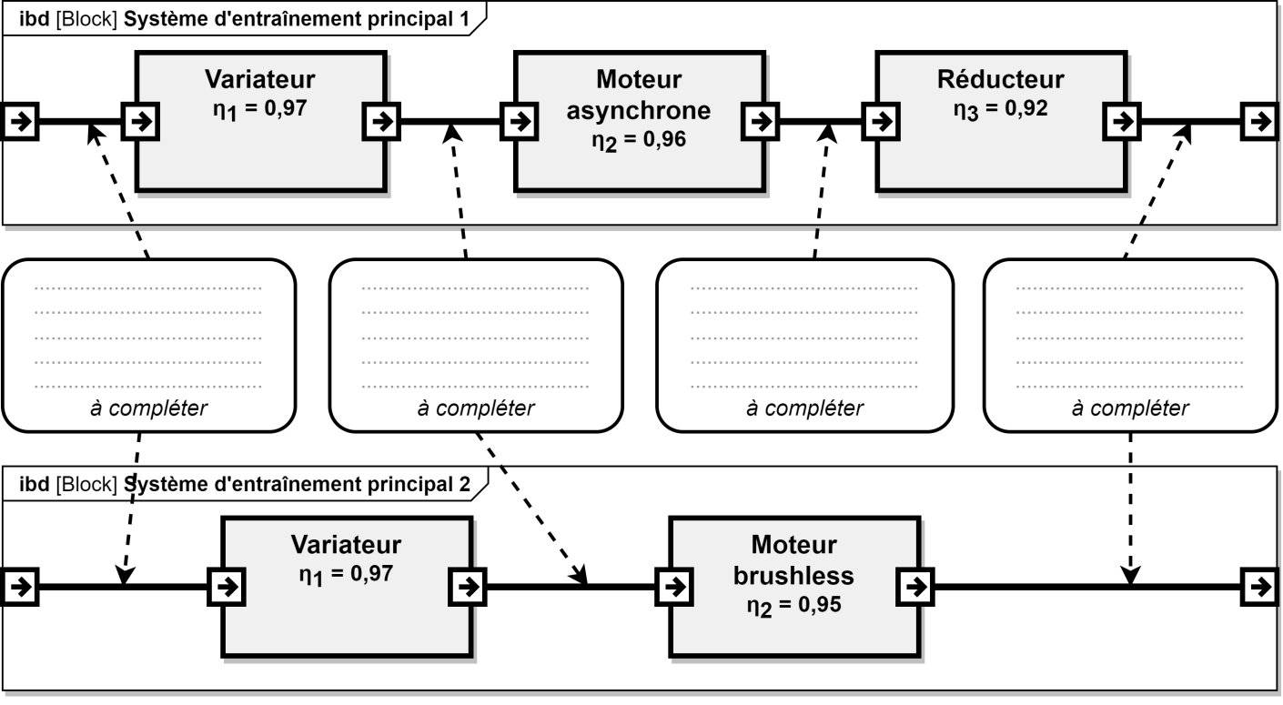
Question 2.2 :
énergie mécanique de rotation
énergie
électrique
énergie
électrique modulée
énergie mécanique de rotation adaptée

Document réponses DR2
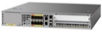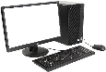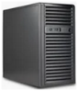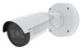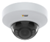Question 4.1 :
V_ONC1 : 172.20.0.21 / 16
V_ONC2 : 172.20.0.22 / 16
Routeur : 172.20.0.1 / 16

Serveur : 172.20.0.2 / 16
V_ONC3 : 172.20.0.23 / 16
V_ONC4 : 172.20.0.24 / 16
V_CHU01 : _172_._20_._0_._31_ / _16_
Gare centre Hospitalier (CHU)
V_UPS01 : 172.20.0.11 / 16
V_UPS02 : 172.20.0.12 / 16
V_UPS03 : 172.20.0.13 / 16
V_UPS04 : 172.20.0.14 / 16
Poste local vigie :
172.20.0.100 / 16

V_CHU02 : _172_._20_._0_._32_ / _16_
V_CHU03 : _172_._20_._0_._33_ / _16_
V_CHU04 : _172_._20_._0_._34_ / _16_
Gare Université Paul Sabatier (UPS)
Gare Oncopole (ONC)
Toute adresse unique en 172.20.x.y / 16 est correcte
Document réponses DR3
Tableau de synthèse des réponses des questions 2.4 à 2.9 :
Les calculs sont réalisés pour une vitesse constante des cabines.
Question |  | Vitesse 1 | Vitesse 2
Q2.4 | Vitesse max atteinte en m·s⁻¹ | 6 m·s⁻¹ | 6,8 m·s⁻¹
Q2.4 | Durée du trajet en s | 550s < durée < 560s | 500 s < durée < 510 s
Q2.4 | > ou < au temps normal en voiture | < | <
Q2.5 | Vitesse angulaire des poulies motrices en rad·s⁻¹ | ω_{poulie} = 2,64 rad·s⁻¹ | $${\text{ω}}_{\text{2}}\text{ = }\frac{{\text{V}}_{\text{2}}}{\text{R}}\text{ = }\frac{\text{6,8}}{\text{2,275}}$$  2,99 rad·s⁻¹  ( ≈ 3 rad·s⁻¹)
Q2.6 | Puissance mécanique fournie par le moteur en kW | P₁ = 809,67 kW | P₂ = 917,6 kW
Q2.7 | Puissance électrique consommée par le moteur en kW | Pa₁ = 852,28 kW | $${\text{Pa}}_{\text{2}}\text{ = }\frac{{\text{P}}_{\text{2}}}{}\text{ = }\frac{\text{917,6 kW}}{\text{0,95}}$$  965,9 kW  ( ≈ 966 kW)
Q2.8 | Energie totale consommée en une journée par le moteur en kW·h | E₁ = 13 636,55 kW·h | E₂ = Pa₁ × Δt  = 965,9 kW × 2 h  1 931,8 kW·h  ( ≈ 1932 kW·h)
Q2.9 | Economie journalière en euro réalisée | E_{gain} = 19 200 – 15 569 = 3631 kWh  soit gain en euros : 3631 kW·h × 0,075 € ≃ 273 €/jour

Document réponses DR4
Question 3.1 :
EXIGENCES |  | OUI/NON | JUSTIFICATION
Situation | Places de stationnement adaptées localisées à proximité d'une entrée | Oui | Les 10 places PMR se situent à proximité de la rampe d’accès au quai
Repérage | Présence d’un marquage au sol | Oui | Indiqué sur la vue en plan
Repérage | Présence d’une signalisation verticale | Oui | Indiqué sur le repérage
Nombre | 2% du nombre total de places de parking | Oui | 2% de 500 = 10 places  (en plus de la place PMR de l’arrêt minute)
Caractéristiques dimensionnelles | Devers inférieur ou égal à 2% | Oui | Devers maximum indiqué de 1,75% < 2%
Caractéristiques dimensionnelles | Largeur minimale des places adaptées est de 3,30m | Oui | Largeur indiquée 3,3m
Caractéristiques dimensionnelles | Longueur minimale des places adaptées est de 5 m. | Oui | Longueur indiquée 5 m.  Y compris surlongeur 1,25 m > 1,2 m places en épi
Atteinte et usage | Appareils d'interphonie munis d'un système permettant de visualiser le conducteur. | Oui | Indiqué sur le repérage des entrées :  « Contrôle d’accès par interphone vidéo sur bornes basses »

Document réponses DR5
Question 5.2 :
Flux d’air pour le fonctionnement NORMAL sans passagers | 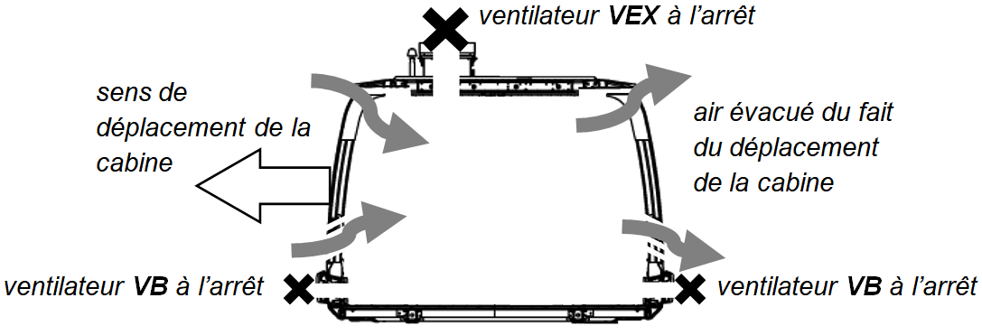
Compléter les zones en pointillés ci-dessous en indiquant le sens des flux d’air.
Fonctionnement NORMAL  avec passagers  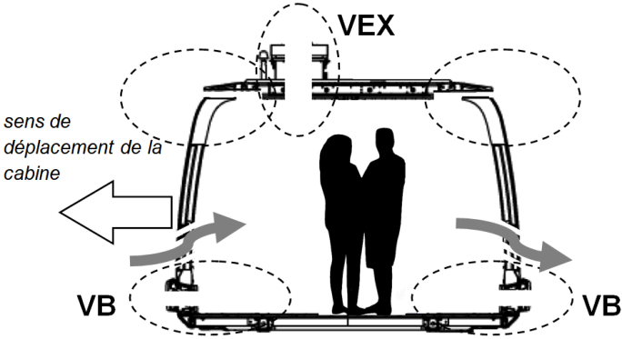 |  | Fonctionnement ARRET PROLONGÉ  avec passagers  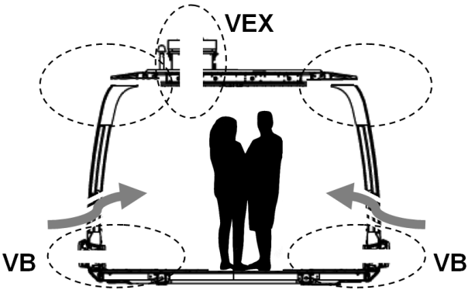
Question 5.3 :
Les bits B0 et B1 permettent de coder le mode de fonctionnement de la ventilation.
Un niveau logique 0 sur VB ou VEX signifie que le ventilateur est à l’arrêt.
Un niveau logique 1 sur DP signifie qu'une personne est détectée dans la cabine.

fonctionnement | B1 | B0 | DP | VB | VEX
NORMAL | 0 | 0 | 0 | 0 | 0
NORMAL | 0 | 0 | 1 | 1 | 0
ARRET PROLONGÉ | 0 | 1 | 0 | 0 | 0
ARRET PROLONGÉ | 0 | 1 | 1 | 1 | 1
EXTRACTION | 1 | 0 | 0 | 1 | 1
EXTRACTION | 1 | 0 | 1 | 1 | 1
PARKING | 1 | 1 | 0 | 0 | 0
PARKING | 1 | 1 | 1 | 0 | 0

Document réponses DR6
Question 5.4 :
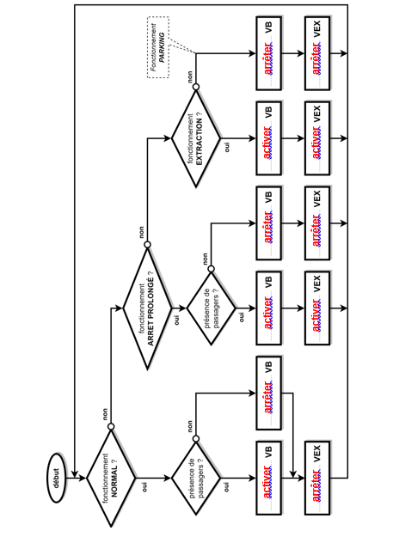

Systèmes d’information et numérique
TELEO
Le téléphérique urbain de Toulouse
Partie A : comment communiquer et maintenir la communication entre la cabine et le réseau informatique local tout le long du trajet ?
Question A.1 | Voir DRS1

Question A.2 | Suite d’octets : 43 48 55 3e 31 33 3a 32 30 00  Conversion en texte : CHU>13:20

Question A.3 | Le changement de débit correspond à l’instant où la cabine change de client WiFi. En s'éloignant de P3, le débit diminue et à mi-chemin la cabine se connecte au client de P2.

Question A.4 | Lecture du graphe :  UPLINK : de 22 à 68 Mbits⋅s⁻¹ DOWNLINK : de 2 à 15 Mbits⋅s⁻¹

Question A.5 | - UPLINK : 7 Mbits⋅s⁻¹ < 22 Mbits⋅s⁻¹ minimum du réseau  - DOWNLINK : 200 kbits⋅s⁻¹ < 2 Mbits⋅s⁻¹ minimum du réseau  - Oui, les performances de la transmission Wifi permettent de garantir la communication.

Question A.6 | En UPLINK : $\frac{\text{22 Mbits/s}}{\text{7 Mbits/s}}\text{ = 3,14}$ soit 3 cabines  En DOWNLINK : $\frac{\text{2 Mbits/s}}{\text{200 kbits/s}}\text{ = }\text{10 }\text{cabines}$  Donc 3 cabines peuvent se connecter à un client WiFi fixe.

Partie B : comment piloter l’éclairage de la gare ONC depuis le poste de supervision situé à plusieurs kilomètres ?

Question B.1 | Une liaison Ethernet cuivre est limitée à 100m (< 3 km).  Seule la fibre optique permet de transmettre à plusieurs kilomètres.

Question B.2 | Voir DRS2

Question B.3 | Sortie G  Relais de puissance KM7

Question B.4 | - 15 zones × 15 lignes × 63 participants = 14175 participants adressables.  - Oui, la solution retenue permet d’adresser les 300 participants car 300 < 14175

Partie C : comment optimiser la durée de vie des supercapacités embarquées dans la cabine ?

Question C.1 | - C’est la température qui influe le plus sur la durée de vie.  - Elle ne doit pas dépasser 65°C.

Question C.2 | Voir DRS3

Question C.3 | Voir DRS4

Question C.4  Question C.5  Question C.6 | Voir DRS4

Question C.7 | Voir DRS5

Partie D : synthèse
Question D.1 | - L’impossibilité d’utiliser une transmission de données filaire avec la cabine impose une solution sans-fils. La solution WiFi retenue permet de garantir la communication tout au long du trajet.  - Pour communiquer à une distance de 3 km entre les gares CHU et ONC, une fibre optique a été noyée dans un des câbles porteurs. La solution communicante KNX permet d’adresser les 300 participants du site.  - Une température élevée réduit la durée de vie des supercapacités qui alimentent la cabine entre deux gares. Il faut les refroidir en ventilant le coffret dans lequel elles sont installées.

Document réponses DRS1
Question A.1 : paquet capturé sur le réseau Ethernet de la cabine n°1
 |  | 00 | 01 | 02 | 03 | 04 | 05 | 06 | 07 | 08 | 09 | 0A | 0B | 0C | 0D | 0E | 0F
0000 |  | 14 | 13 | 33 | ee | b0 | e1 | c8 | 58 | c0 | 9e | 9d | eb | 08 | 00 | 45 | 00
0010 |  | 00 | 73 | 44 | 3a | 40 | 00 | 80 | 06 | 31 | ee | ac | 14 | 0a | 01 | ac | 14
0020 |  | 65 | 05 | f9 | e0 | 1e | 00 | 7b | 23 | 7b | 13 | 45 | fd | 13 | 9c | 50 | 18
0030 |  | 02 | 01 | 06 | 63 | 00 | 00 | 0e | 53 | 77 | 61 | 72 | 6d | 20 | 70 | 72 | 6f
0040 |  | 74 | 58 | 43 | 48 | 55 | 3e | 31 | 33 | 3a | 32 | 30 | 00 | 0f | d9 | 68 | ae
0050 |  | 9f | 9f | 8c | 14 | c3 | eb | 3f | db | a4 | 85 | 54 | 30 | e2 | 80 | 72 | 53
0060 |  | 2e | f3 | 49 | 09 | 10 | ad | 64 | 3a | 80 | a1 | 2d | 16 | 97 | 15 | c3 | a9
0070 |  | 8c | 4f | 42 | e9 | 41 | 80 | 1f | de | 30 | 43 | 9 | 6c | 0e | 00 | 00 | f8

 | Source | Destination
Adresse MAC | c8:58:c0:9e:9d:eb | 14:13:33:ee:b0:e1
Adresse IP en hexadécimal | ac 14 0a 01 | ac 14 65 05
Adresse IP en notation décimale pointée | 172.20.10.1 | 172.20.101.5

Document réponses DRS2
Question B.2
0
0
0
0
0
0
0
0
0
0
1
1
1
1
1
ST
ST
SP
SP
P
1
P
REPOS
REPOS
35V
30V
25V
0xBC
0x 15
0x 38

SP
octet 2
octet 1
octet 3
REPOS
PAUSE
Adresse de l’émetteur
ST
P
REPOS
1
1
1
1
1
0
0
0
REPOS
REPOS

 | MSB | octet 2 |  |  |  |  |  | LSB | MSB | octet 3 |  |  |  |  |  | LSB
Binaire | 0 | 0 | 0 | 1 | 0 | 1 | 0 | 1 | 0 | 0 | 1 | 1 | 1 | 0 | 0 | 0
Adresse physique  en décimal | MSB |  |  | LSB | MSB |  |  | LSB | MSB |  |  |  |  |  |  | LSB
Adresse physique  en décimal | Zone |  |  |  | Ligne |  |  |  | Participant
Adresse physique  en décimal | 1 |  |  |  | 5 |  |  |  | 56

ST =bit de START SP = bit de STOP P = bit de parité
Document réponses DRS3
Question C.5
Capteur de température
Adaptation
CNA
Traitement
Interface relais
analogique
analogique
numérique
logique
analogique
Résistance
tension
Nombre entier
tension
0 ou 1
analogique
température
R_{T}
U_{T}
N
T
Nature de l’information

Nature de l’information

La nature de l’information peut être : « analogique », « logique » ou « numérique ».
U_{BAT}
ventilateur
Flux d’air dans le coffret

Flux d’air extrait
CMD_VENT
U_VENT
Document réponses DRS4

Question C.3
Température à l’intérieur du coffret
25°C
35°C
0°C
ARRET
MARCHE
Etat du ventilateur
t
t
Questions C.4 à C.6
Température | 25°C | 35°C
R_{T} | 100 kΩ | Question C.4  60KΩ
U_{T} | 2,5 V | Question C.5 : Calcul de U_{T}  $${\text{U}}_{\text{T}}\text{ = }\frac{\text{VCC × R1}}{\text{R1 + RT}}\text{ = }\frac{\text{5 × 100∙}{\text{10}}^{\text{3}}}{\text{100∙}{\text{10}}^{\text{3}}\text{ + 60∙}{\text{10}}^{\text{3 }}}\text{= }\text{3,125 V}$$
N | 512 | Question C.6 : Calcul de q et N  $$\text{q = }\frac{{\text{V}}_{\text{REF}}}{{\text{2}}^{\text{n}}}\text{ = }\frac{\text{5}}{{\text{2}}^{\text{10}}}\text{= }\text{4,88mV}$$  $$\text{N = }\text{ent}\left(\frac{\text{Ve}}{\text{q}}\right)=\text{ent}\left(\frac{{\text{2}}^{\text{n}}\text{×Ve}}{{\text{V}}_{\text{REF}}}\right)$$  $$\text{N} \text{= }\text{ent} \text{(} \frac{{\text{2}}^{\text{10}} \text{×} \text{3,125}}{\text{5}}\text{ )}\text{ =} \text{640}$$
Document réponses DRS5

Question C.7
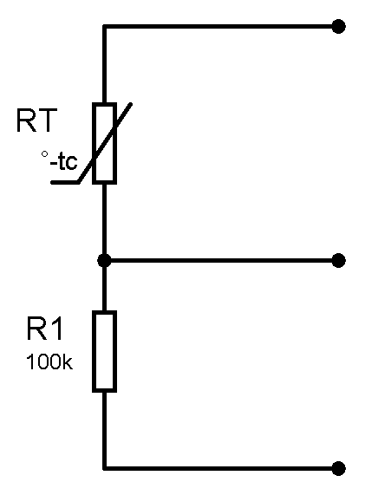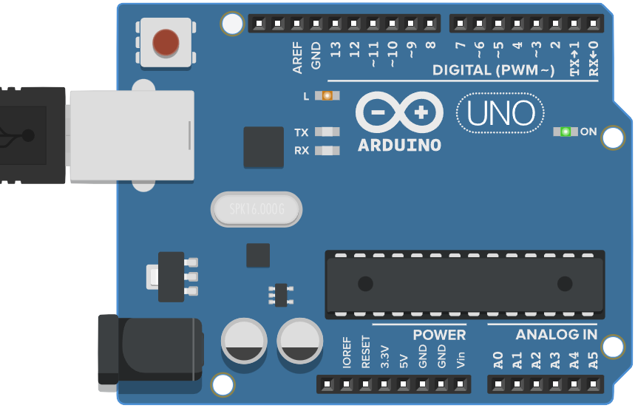
U_{T}
VCC
GND
Commande du ventilateur
à connecter…
à connecter…
à connecter…
à connecter…
CMD_VENT
coffret
GND
5V
A1
D2

/**********************************************************************************
Régulation thermique supercapacités : Comparaison à 2 seuils
***********************************************************************************/
int N ; // déclaration d’une variable de type entier sur 16 bits
/**********************************************************************************/
void setup() // fonction setup() exécutée une fois
{ pinMode ( A1 , INPUT ); // Entrée CAN mesure UT
pinMode( 2 , _OUTPUT_ ); // DIGITAL 2 configuré en sortie
digitalWrite( 2 , LOW ); // état initial : arrêt ventilateur
}
/**********************************************************************************/
void loop() // boucle infinie
{ N = analogRead( _A1_ ); // lancement conversion sur A1
if ( N > _640_ ) digitalWrite( 2 , HIGH_ ); // si temp>35deg CMD_VENT=1
if ( N < _512_ ) digitalWrite( 2 , _LOW_ ); // si temp<25deg CMD_VENT=0
}
/***********************************************************************************/
réponse 0_ correcte
réponse 1_ correcte

